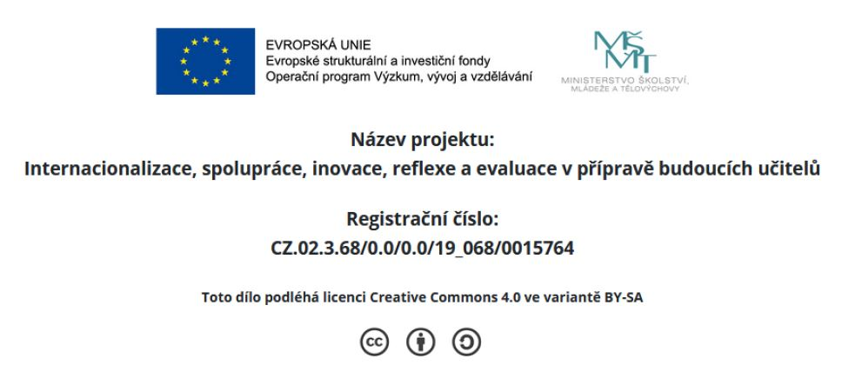

Pracovní aktivity:
(Bednářová 207-213, 2015)
Bednářová, Jiřina; Šmardová, Vlasta. Diagnostika dítěte předškolního věku: co by mělo umět ve věku od 3 do 6 let. 2. vyd. Brno: Edika, 2015. ISBN 978-80-266-0658-1.

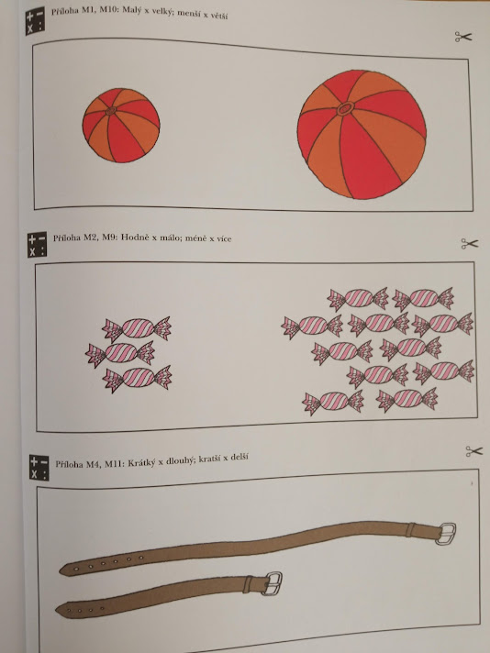 (Bednářová, Šmardová, s. 203, 2015)
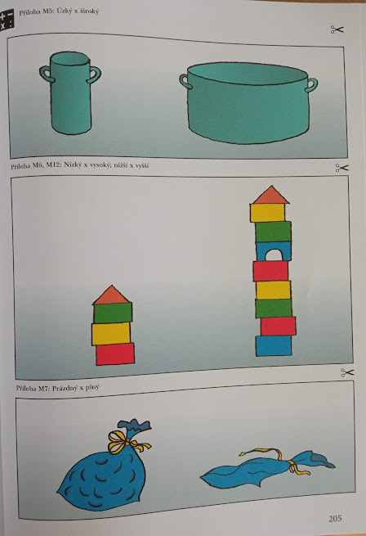
(Bednářová, Šmardová, s. 203, 2015)
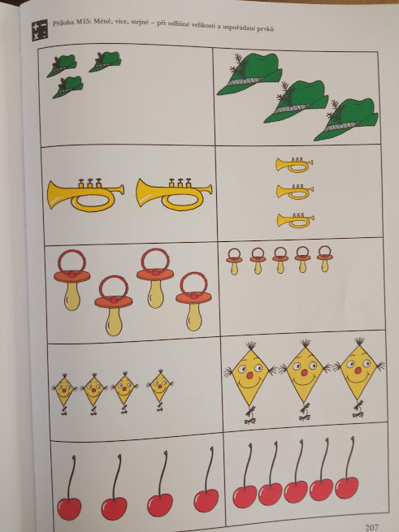
(Bednářová, Šmardová, s. 207, 2015)
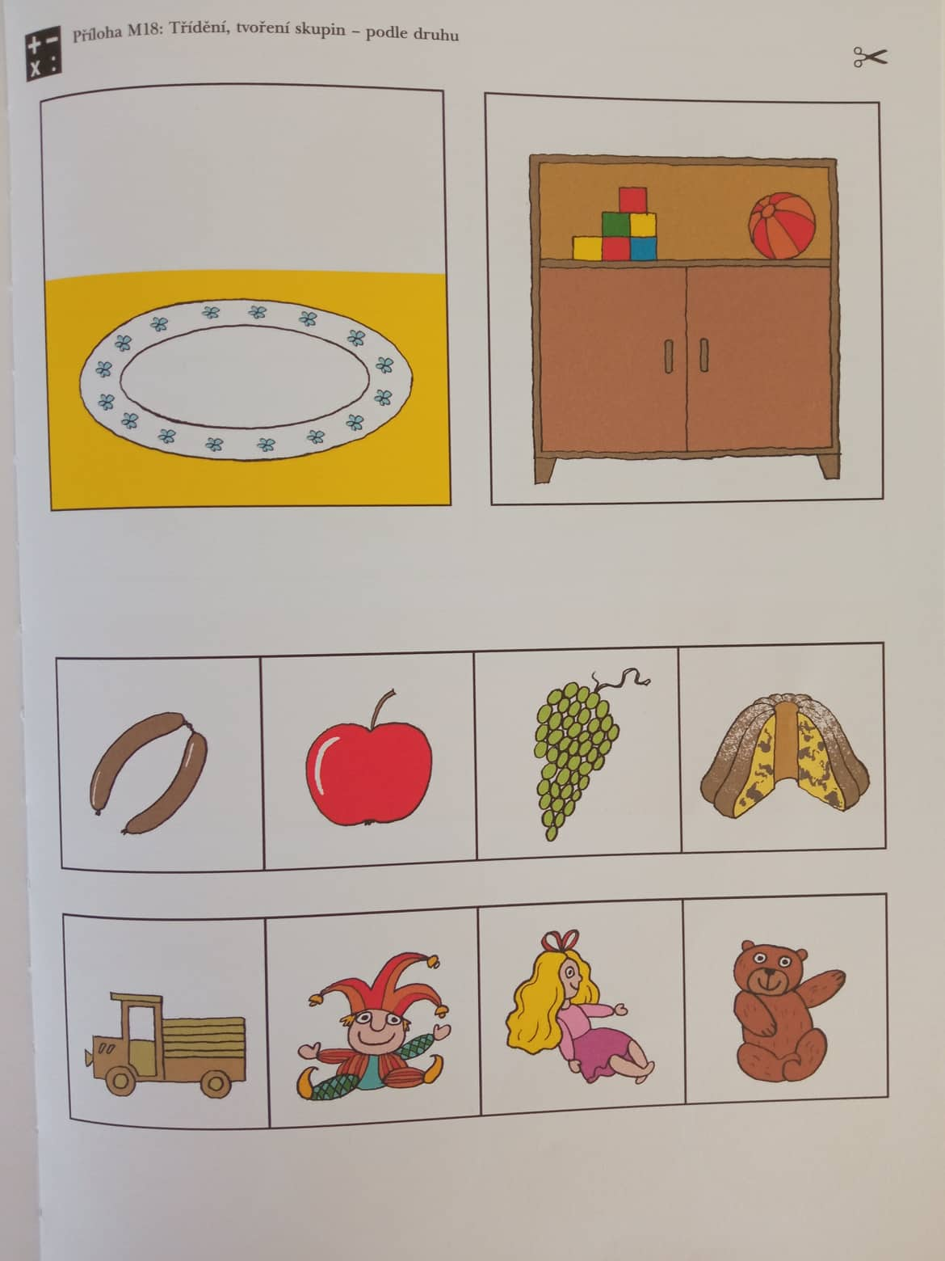
(Bednářová, Šmardová, s. 209, 2015)
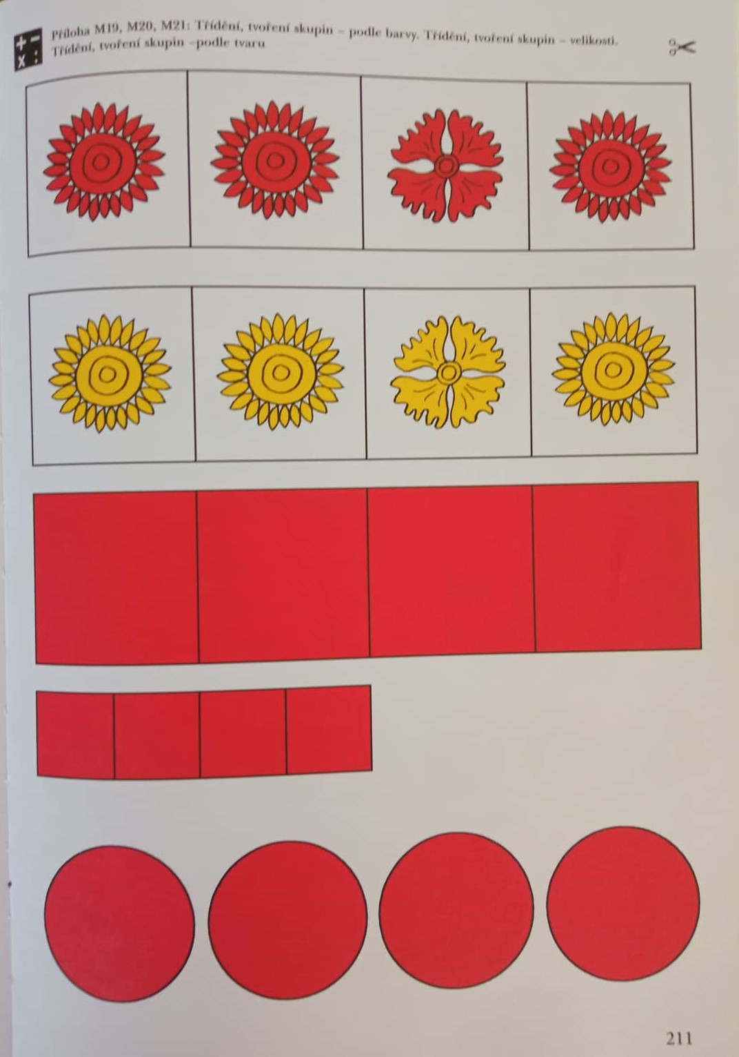
(Bednářová, Šmardová, s. 211, 2015)
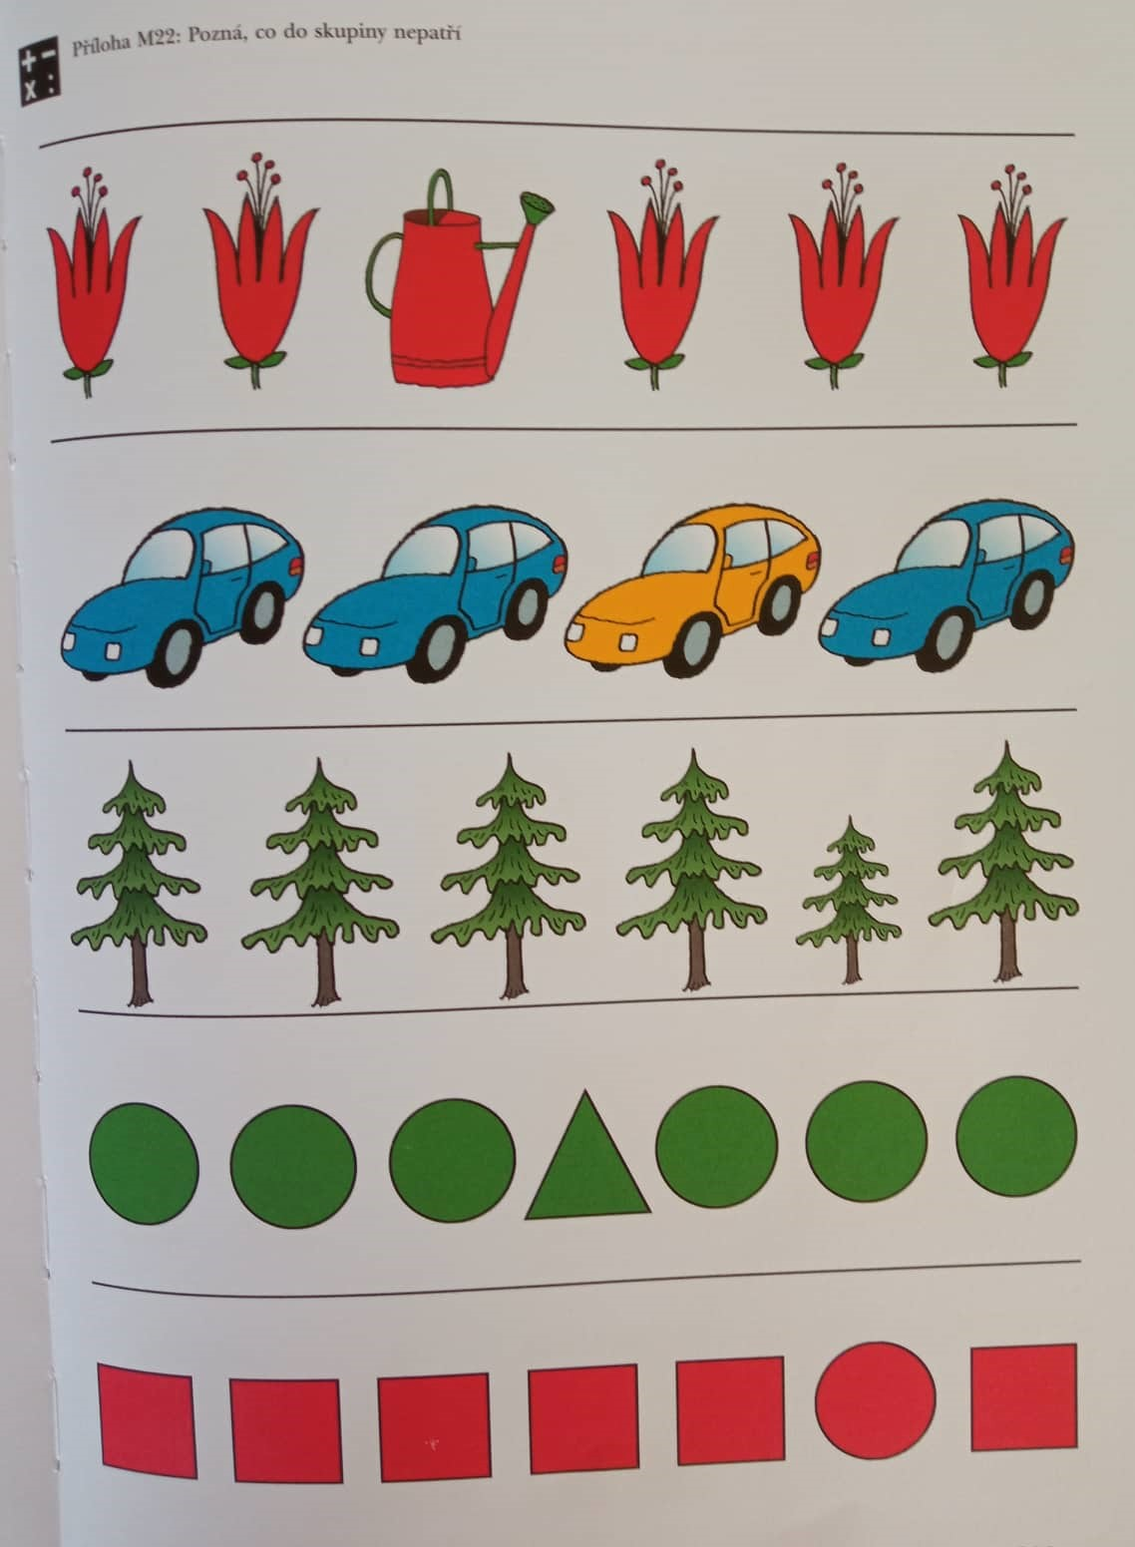
(Bednářová, Šmardová, s. 213, 2015)

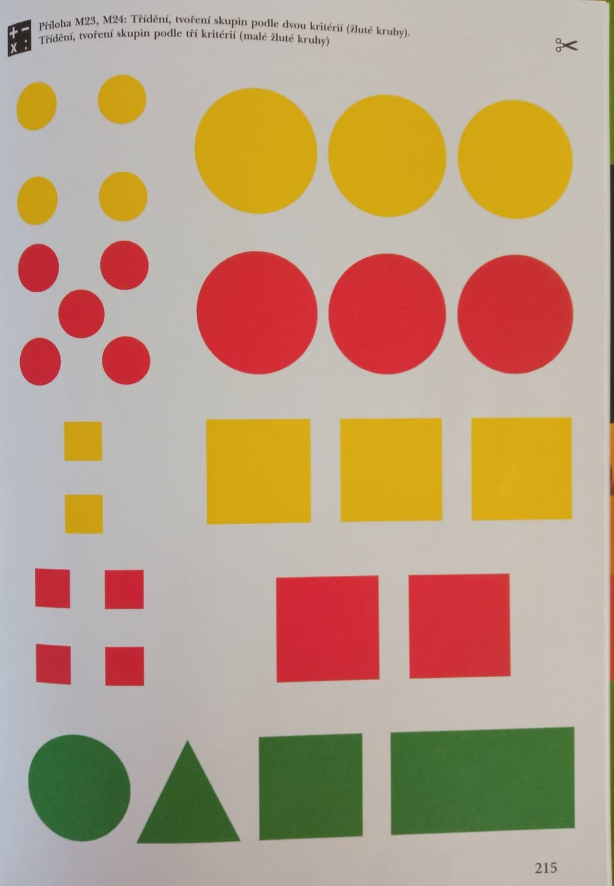
(Bednářová, Šmardová, s. 203, 2015)
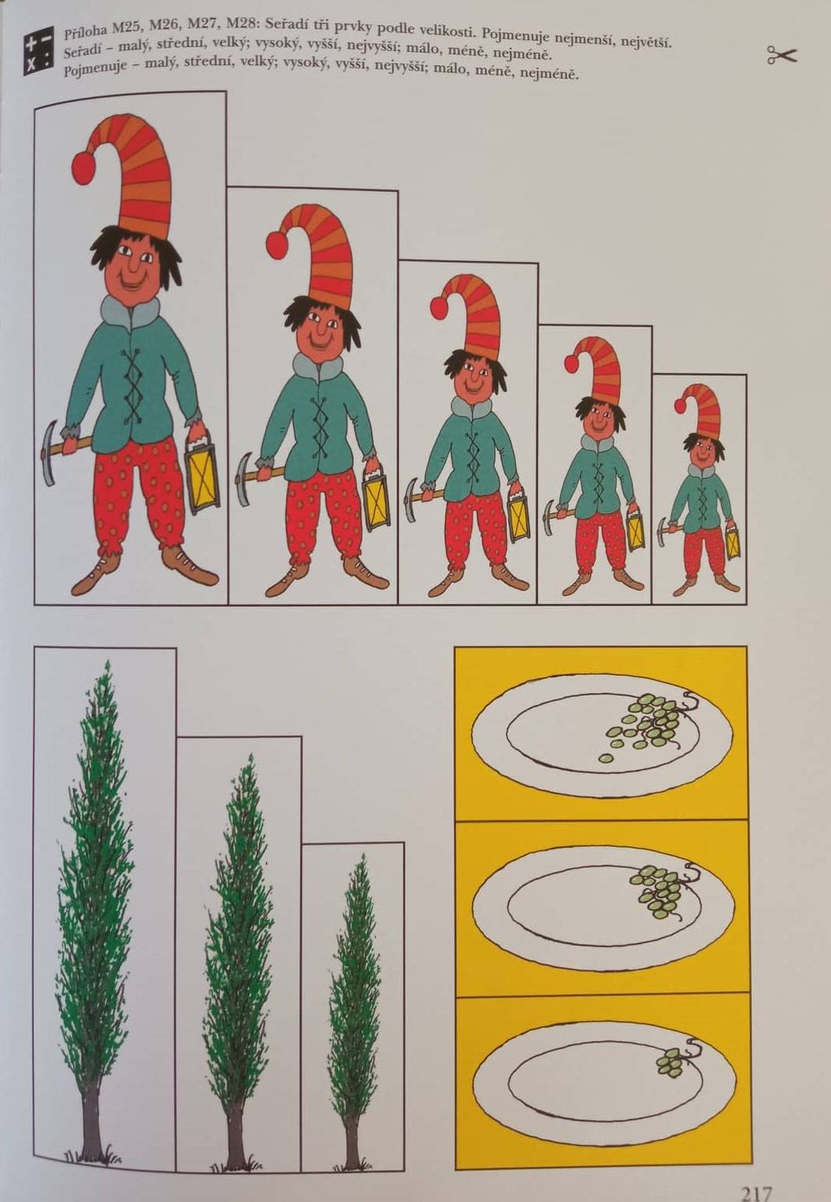
(Bednářová, Šmardová, s. 217, 2015)
Evaluační aktivity: (Bednářová, s.52-53)
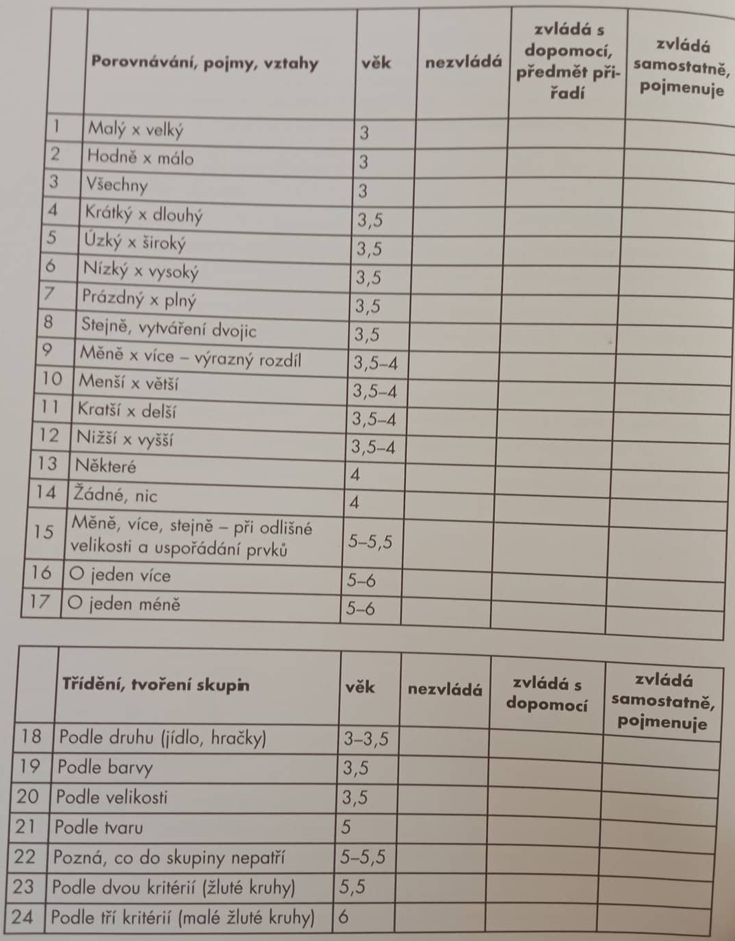 (Bednářová, Šmardová, s. 52, 2015)
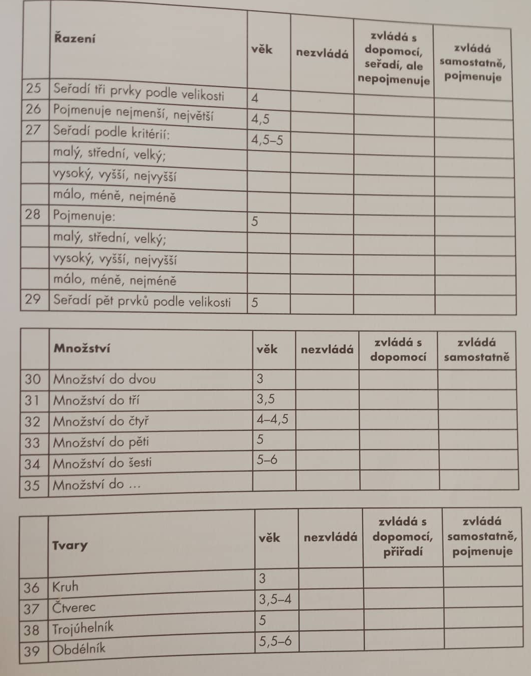
(Bednářová, Šmardová, s. 53, 2015)
Nevyzrálé matematické schopnosti a dovednosti se mohou u dítěte v předškolním věku projevovat dle (Bednářová, Šmardová, s. 47. 2015):
- Obtížným chápáním pojmů stejně, více, méně
- Obtížným osvojováním číselné řady, vynecháváním některého z čísel
- Obtížným a nepřesným určením počtu předmětů
- Potížemi s vytvořením skupiny o daném počtu prvků
- Do předškolního věku přetrvávající nutností odpočítávat předměty s pomocí prstů
Literatura:
Bednářová, Jiřina; Šmardová, Vlasta. Diagnostika dítěte předškolního věku: co by mělo umět ve věku od 3 do 6 let. 2. vyd. Brno: Edika, 2015. ISBN 978-80-266-0658-1.

